CHATEAU DU GRAND GEROLDESECK : DEMANDE DE TRAVAUX ZONE CHAPELLE
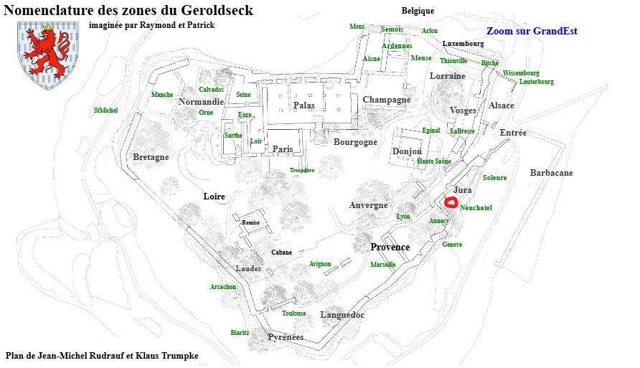
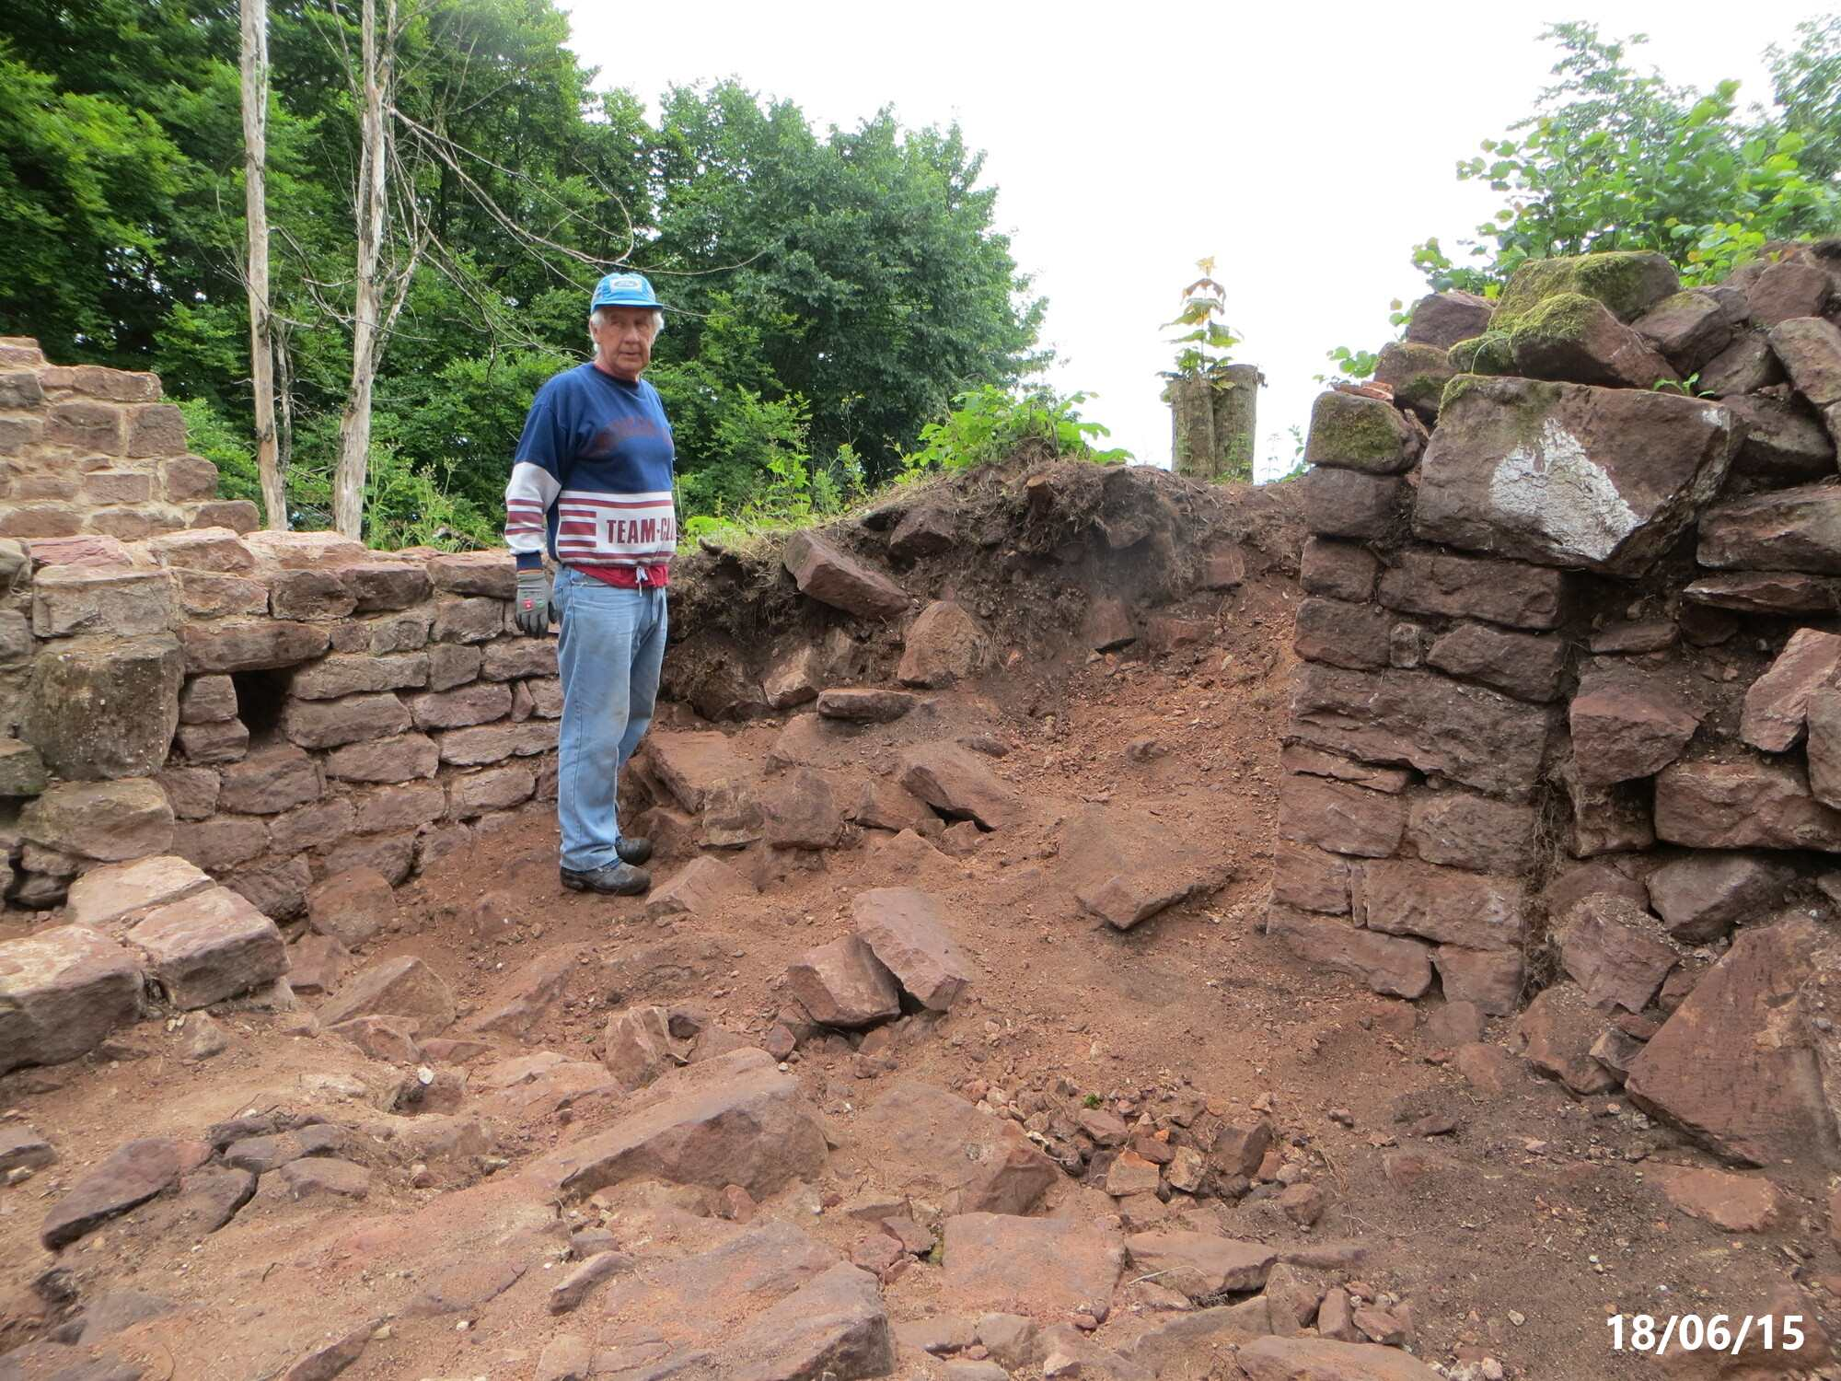
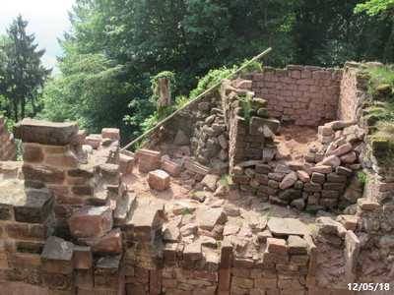
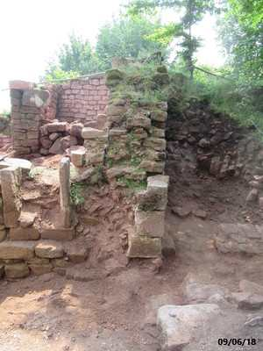
REMONTAGE DU PILIER CENTRAL

Zone dans la partie
Est du château

Pilier découvert lors des fouilles menées en 2015
dans la « chapelle »

poursuivie jusqu'en 2018

Le pilier est sur la droite

CHATEAU DU GRAND GEROLDSECK : DEMANDE DE TRAVAUX ZONE CHAPELLE
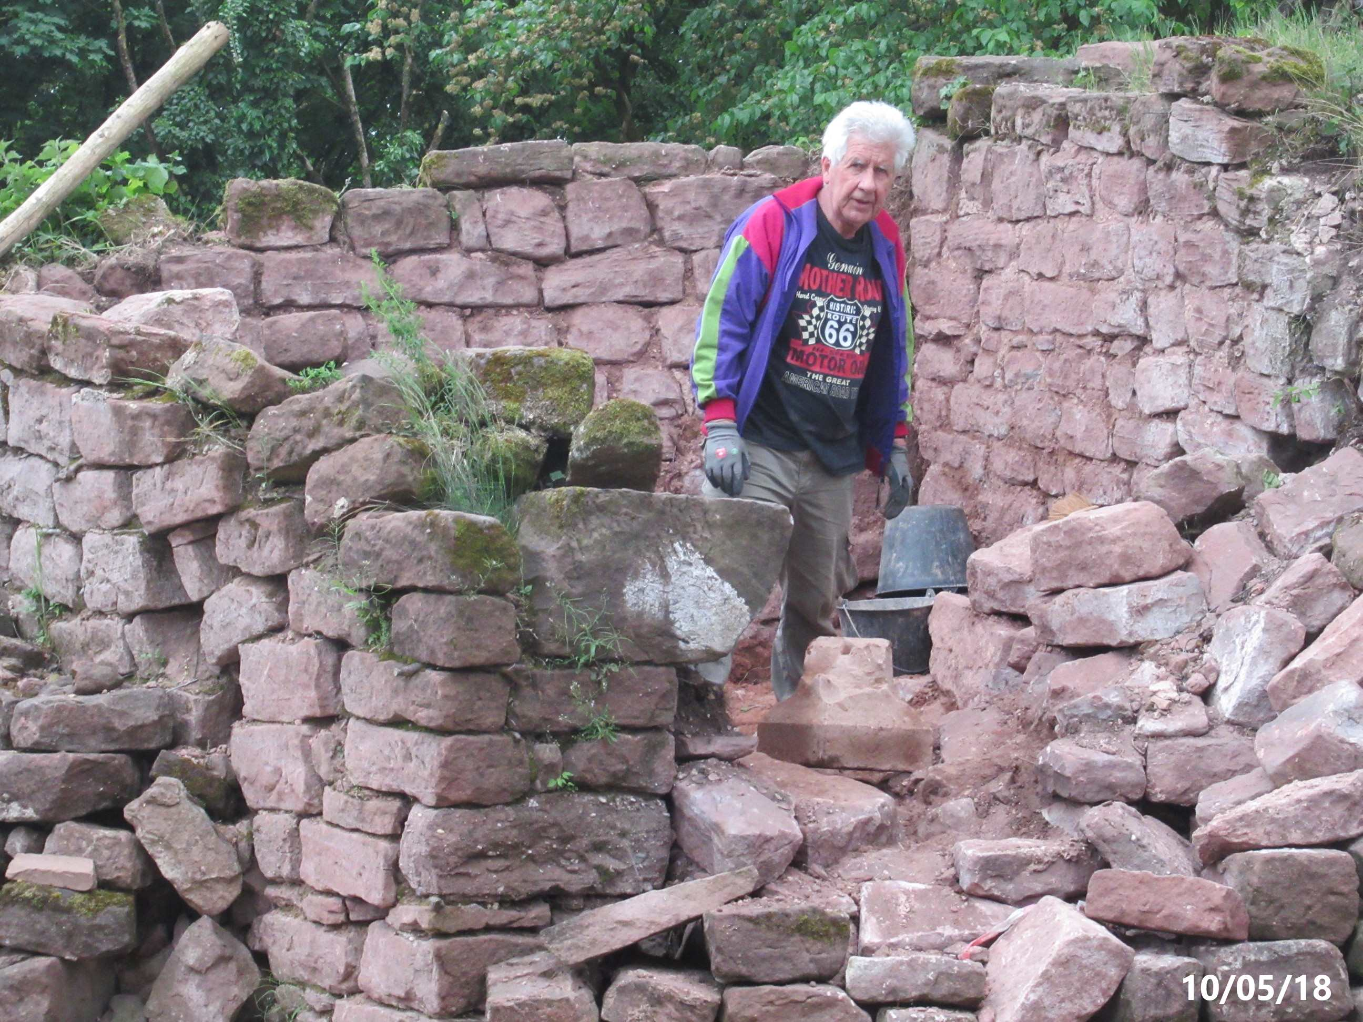
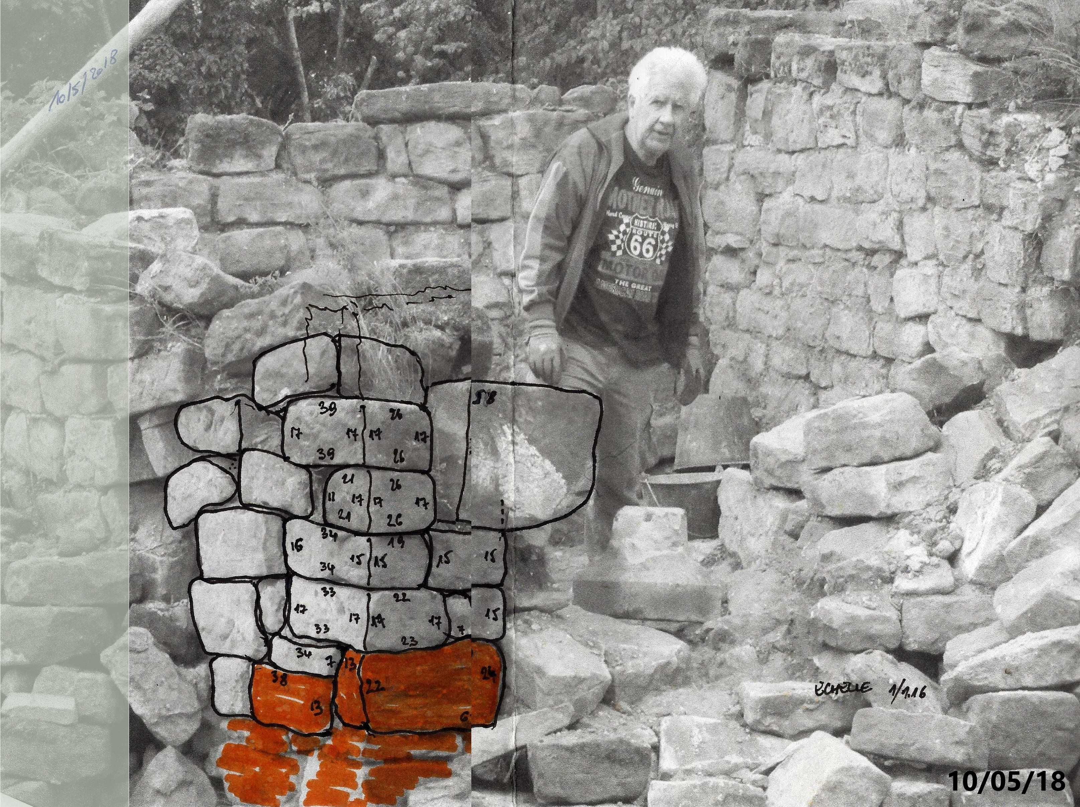
REMONTAGE DU PILIER CENTRAL

Vue du haut du pilier avec son corbeau

Actuellement le haut du pilier a été démonté
risque de chute.
Remontage possible grace aux dimensions des pierres
relevées.
En orange le niveau actuel du pilier

